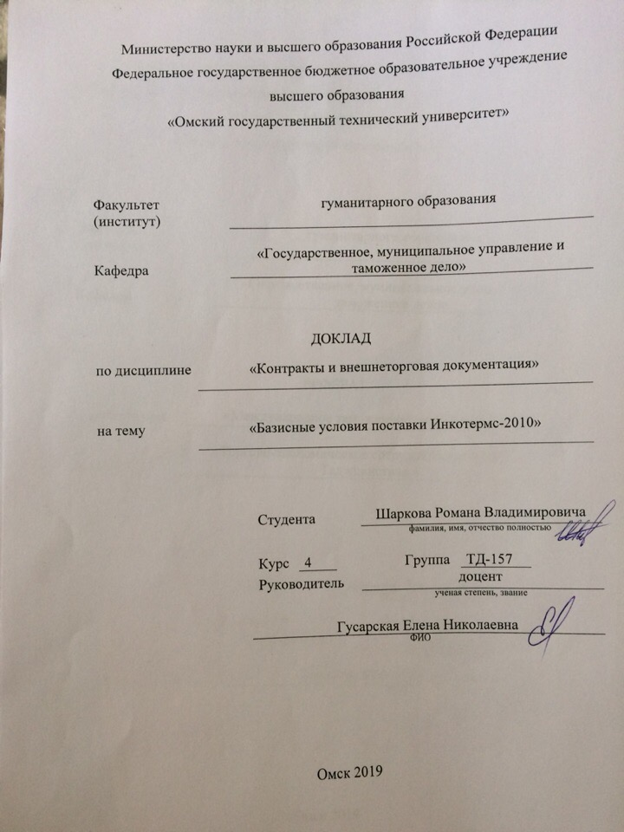

Оглавление

Введение……………………………………………………………………. ……..3
1. Предпосылка создания международных правил толкования торговых терминов Инкотермс……………………………………………………………..4
2. Термины, определяющие условия поставки, и их расшифровка……………7
Заключение………………………………………………………………………13
Список использованных источников…………………………………………...14

Введение

Составление и заключение договоров поставки товаров между государствами требует от сторон знания специальной терминологии. Во избежание случаев неверного толкования понятий, используемых в сфере ВЭД и, как следствие, возникновения споров, необходимо руководствоваться правилами, закрепленными в Инкотермс.
Инкотермс — документ, имеющий статус международного нормативного акта, изданный в форме словаря, содержащего перечень терминов, наиболее широко используемых при заключении договоров внешних поставок, и исчерпывающих определений к ним. Его основная задача — стандартизация и оптимизация условий международных договоров поставки для приведения их в соответствие законам всех стран-участников контракта.
Цель работы – рассмотреть базисные условия поставки Инкотермс-2010.
Задачи:
1. Изучить историю создания Инкотермс.
2. Изучить термины и их расшифровки.

1. Предпосылка создания международных правил толкования торговых терминов Инкотермс

Стандартизация условий поставки воплощает идею правового обеспечения международной и внутригосударственной предпринимательской деятельности средствами обычного права.
Правовые системы, существующие в мире, становятся причиной различных взглядов на то, что именно должно быть указано в договоре, чтобы он был понятен и не вызывал противоречий из-за разного толкования контрагентами его условий.
Стремление избежать трудностей при формулировке условий международных договоров поставки привело к постепенному формированию традиций международного торгового оборота. Время от времени эти традиции даже закреплялись в письменных источниках — правилах того или иного порта, ставшего центром международной торговли.
Современная правовая наука оперирует понятием «международный торговый обычай», которое означает единообразное во всех странах, общепризнанное правило, ясно определяющее, как именно решается поставленный вопрос. Такой обычай имеет 3 важные характеристики:
1) он существует долгое время;
2) практика его применения устойчива;
3) он признается государствами.
Кроме того, обычай должен быть общеизвестным.
Для международных торговых обычаев общеизвестность — очень важное свойство. Это связано с тем, что законодательство стран англо-саксонской правовой семьи предписывает необходимость доказывания факта существования торгового обычая в судебном порядке для того, чтобы этот обычай воспринимался судом как источник норм обычного права.
В частности, такое предписание содержится в ст. 1-205 ЕТК США. Между прочим, эта же статья Торгового кодекса Америки устанавливает и презумпцию того, что предпринимателям, занятым в определенной области торговли, известны принятые в ней торговые обычаи.
Суверенитет государств обуславливает их право при разрешении коллизий не признавать обычаи, которые еще не применялись в практике предпринимателей из этой страны или в судебной практике либо не были признаны в ее нормативных актах. Этим объясняется позиция законодателя США, приведенная выше.
Инкотермс (англ. INCOTERMS, International Commercial Terms) разрабатываются и публикуются Международной торговой палатой (ICC) — одной из самых авторитетных неправительственных организаций современного мира.
На фоне происходящей глобализации мировой экономики потребности предпринимателей в общеизвестных торговых обычаях менялись. В связи с этим ICC вносила изменения в Инкотермс, с тем чтобы предприниматели могли работать эффективно, избегая дорогостоящих недоразумений, возникающих из-за неодинакового понимания права.
Первый опыт создания этой системы терминов у ICC получила в 20-е годы XX века. Были разработаны Trade Terms, которые признали 18 стран мира. Trade Terms содержали 10 терминов и соответствующих базисных условий. В 1936 года новая редакция этих правил была названа Incoterms.
Затем ICC издала еще 7 редакций этих правил: Инкотермс-1953, Инкотермс-1967, Инкотермс-1976, Инкотермс-1980, Инкотермс-1990, Инкотермс-2000 и Инкотермс-2010.
В 1980 году комиссия ООН по праву международной торговли признала Инкотермс глобальным стандартом внешней торговли, предназначенным для урегулирования вопросов, не отраженных в Венской конвенции 1980 года.
Сегодня предприниматели могут пользоваться любой из ранее изданных ICC редакций Инкотермс. Достаточно указать в договоре, применяли они правила Инкотермс-2010 или их более раннюю редакцию.
Однако анализ всех редакций правил показывает, что они не в полной мере отражают потребности предпринимателей, работающих в настоящее время. Только Инкотермс-2010 отвечает самым современным требованиям. В частности, признает использование средств компьютерной связи при обмене документами и прямо позволяет применять термины не только для внешних, но и для внутренних поставок, что очень актуально, учитывая глобализацию экономики
ICC рекомендует пользоваться именно Инкотермс-2010. Хотя никто не отнимает у предпринимателей права сохранять в договорах, скажем, традиционные для их долгосрочного сотрудничества условия Инкотермс-2000.

2. Термины, определяющие условия поставки, и их расшифровка

Термины Инкотермс-2010 сформулированы на английском языке и преобразованы в аббревиатуры из 3 английских букв так, чтобы аббревиатуры в результате начинались на одну из 4 букв (E, F, C, D), при помощи которых термины распределяются на 4 группы.

Группа E | Группа F | Группа C | Группа D
EXW | FCA | CFR | DAP
 | FAS | CIF | DAT
 | FOB | CPT | DDP
 |  | CIP

Таблица 1. Группы условий Инкотермс-2010

«E» (англ. departure, отгрузка). Обязательства переходят к покупателю непосредственно в момент отправки и, соответственно, в месте отправки товара;
«F» (англ. main carriage unpaid, основная перевозка не оплачена). Точкой перехода обязательств является терминал отправления перевозки при условии, что основная часть транспортировки остается неоплаченной;
«С» (англ. main carriage paid, основная перевозка оплачена). Оплата основной перевозки производится в полном объеме, обязательства переходят в момент поступления груза к терминалу прибытия;
«D» (англ. arrival, прибытие). «Полноценная доставка», когда переход обязательств осуществляется в момент принятия товара покупателем.
1. Условие поставки EXW (Франко завод). По данному базисному условию поставки товара обязанность экспортера минимальна: он должен предъявить импортеру произведенный товар непосредственно на своем складе (на заводе, фабрике, шахте, плантации и т.д.) и обеспечить свободный подъезд транспорта импортера. Если в контракте купли-продажи не оговорено иное, экспортер не обязан обеспечивать погрузки товара на транспортное средство. Импортер арендует (фрахтует) транспортное средство и несет все расходы и риски, связанные с доставкой товара от склада экспортера до конечного пункта назначения на территории страны импортера. По данному условию используется любой вид транспорта. Международная торговая палата рекомендует применять это условие и для внутренней торговли, что зафиксировано в «Инкотермс – 2010».
2. Базисное условие FCA (Франко перевозчик). Это условие также предусматривает использования любого виды транспорта. Целесообразно применять в международных контрактах купли-продажи товаров. Данное базисное условие предназначено для использования в международных перевозках по современному, так называемому интермодальному методу, в особенности в контейнерных, ролкерных, трейлерных и паромных сообщениях.
По условию «франко-перевозчик» экспортер обязан доставить товар в обусловленный в контракте пункт и там передать в ведение грузоперевозчика, оплачивая перевозку и погрузку экспортного товара.
Риск гибели или повреждения товара при транспортировке переходит с экспортера на импортера с момента его передачи перевозчику. «Перевозчик» в этом случае означает лицо, заключившее с экспортером договор о перевозке груза автомобильным, железнодорожным, воздушным или морским транспортом или комбинированными – несколькими видами транспорта, на что мы уже указали.
В соответствии с условием FCA импортер обязан заключить с грузоперевозчиком договор о перевозке за его счет товара от обусловленного контрактом пункта (пункта погрузки товара) до конечного пункта назначения.
3. Условие поставки CPT (перевозка оплачена до …). Вид транспорта может быть любым, включая интермодальную (мультимодальную) перевозку товара. Данное условие означает, что экспортер оплачивает стоимость перевозки товара до обусловленного контрактом купли-продажи пункта назначения. Однако риск гибели или повреждения товара переходит с экспортера на импортера в момент его передачи в ведении первого перевозчика (при мультимодальной перевозке), а не в обусловленном пункте назначения.
Согласно условию «перевозка оплачено до …» экспортер обязан заключить договор о перевозке груза до обусловленного контрактом пункта назначения и оплатить. В его обязанности входит также получение экспортной лицензии. Импортер обязан принять товар в обусловленном пункте назначения, оплатить расходы, связанные с доставкой товара до пункта назначения (такие как погрузочно-разгрузочные операции в пути следования).
4. Условие поставки CIP (Перевозка и страхование оплачены до…). Это условие аналогично условию (перевозка оплачена до…) с тем, однако, дополнением, что экспортер обязан обеспечить транспортное страхование риска гибели или порча товара во время международной перевозки. Экспортер заключает договор со страхователем и оплачивает ему страховую премию.
Страхование должно покрывать стоимость товара по контрактной цене плюс 10% и должно быть выделено в валюте контракте.
5. Условие поставки DAT (Поставка на терминале). Это новое базисное условие поставки товара. Оно не связано с выбором какого-либо конкретного выбора транспорта. Переход расходов и риска гибели или порчи груза с экспортера на импортера переходит в момент выгрузки товара на согласованном партнерами по договору купли-продажи терминале. При такой ситуации терминалом может являться причал в морском или речном порту, контейнерный терминал для любого вида транспорта, грузовой двор на железнодорожной или автомобильной станции, грузовой авиатерминал в аэропорту и др. В отношении документа, подтверждающего поставку «Инкотермс 2010» конкретных рекомендаций не дает. Правоприменительная практике сформулирует ответ на этот вопрос позднее, когда будет наработана соответствующая практика. Пока можно лишь с уверенностью полагать, что таким документом может стать одним из применяемых в практике складских документов.
6. Условие поставки DAP (Поставка в место назначения). Это также новое базисное условие поставки товаров. Оно также предусматривает любой вид транспорта. Переход расходов и рисков с экспортера на импортера происходит в тот момент, когда прибывшие в согласованный партнерами по договору купли-продажи пункт, транспортное средство готово к разгрузке. В этом случае экспортер должен предоставить импортеру документ, позволяющий последнему принять международный груз.
Базисное условие DAP предусматривает также железнодорожную поставку товара в европейские страны Дальнего Зарубежья, морскую или внутреннюю водную перевозку товаров, поставку товара в обоюдно согласованный партнерами пункт любым видом транспорта. Но в любом случае все расходы и риски до указанного в контракте пункта лежат на экспортере.
7. Условие поставки DDP (Поставки с оплатой пошлин). Данные базисные условия поставки товара максимизирует обязанности экспортера.
Согласно условию «поставки с уплатой пошлины», на экспортера возлагаются расходы и риски до пункта в стране импортера, указанного в контракте. На обязанности экспортера лежит заключение договоров с грузоперевозчиками разных видов транспорта, оформление транспортных и других документов, выполнение таможенных формальностей, получение экспортных и импортных лицензий. Импортер обязан принять товар в обозначенном в контракте пункте назначения. Он несет все последующие расходы и риски. Таким образом, все расходы и риски по доставке очищенного от импортных пошлин товара в согласованный сторонами пункт назначения лежит на экспортере.
Что касается второй группы базисных условий поставки товаров – Правила морского и внутреннего водного транспорта, - то в нее включены лишь четыре условия, хотя в нашем перечне это будет восьмой порядковый номер.
8. Условие поставки FAS (свободно вдоль борта судна). Экспортер должен разместить товар на причале или на барже (на лихтере), но обязательно вдоль борта судна на указанном сторонами месте в определенном порту отгрузки. До этого момента расходы и риски лежат на экспортере. Дальнейшие расходы и риски переходят на импортера, который, в частности, обязан обеспечить подачу зафрактованного им судна в обусловленный порт отгрузки.
9. Условие поставки ФОБ (свободно на борту и СИФ) в первичном освещении изложены в теме 7. Условие ФОБ означает, что экспортер должен доставить товар в зафиксированный в контракте купли-продажи порт в стране экспортера и разместить его на борту судна. Риск гибели или повреждения товара переходит с экспортера на импортера в момент размещения товара на борту судна в указанном порту отгрузки.
Экспортер обязан за свой счет получить экспортную лицензию или другой документ, разрешающий вывоз товара, и нести все другие расходы, необходимые для его погрузки на борт судна, включая стоимость самой погрузки. Импортер должен обеспечить подачу в обусловленный порт зафрактованного им судна и оплачивать все последующие расходы.
10. Условия поставки CFR (стоимость и фрахт). По этому условию обязанности экспортера считаются выполненными в момент размещения товара на борту судна в согласованном сторонами порту отгрузки. Согласно данному условию экспортер обязан оплатить расходы и фрахт за доставку товара до обусловленного контрактом порта назначения. Импортер обязан принять товар в порту отгрузки и нести все последующие расходы по транспортировке груза.
11. Условие поставки CIF (стоимость, страхование и фрахт). Как и на условиях FOB и CFR, поставка считается выполненной в момент размещения товара экспортером на борту судна в порту отгрузки. В соответствии с условием СИФ (CIF) экспортер принимает на себя обязательство зафрахтовать за свой счет судно, погрузить на него товар и застраховать его от рисков во время перевозки. Если между экспортером и импортером не оговорено иное, договор о морском страховании должен быть заключен на условиях, предусматривающих покрытие минимума рисков (так называемые условия «свободен от риска частной аварии»).

Заключение

Для надлежащего использования терминов базисных условий поставок Инкотермс-2010 предприниматель должен просто вставить соответствующий базис поставки в текст договора.
Несмотря на то, что термины Инкотермс признаны во всем мире, при проведении поставок следует учитывать, что в каждой стране и в каждом порту имеются свои обычаи делового этикета, которые могут повлиять на толкование конкретных нюансов поставки.
При внедрении в текст договора терминов Инкотермс-2010 необходимо стремиться к как можно более точному определению пункта назначения или порта, в котором должен осуществляться переход ответственности. Кроме того, необходимо помнить, что базисные условия поставки EXW, FCA, DAT, DAP, DDP, FAS, FOB предусматривают, что место осуществления поставки и место перехода рисков на покупателя совпадают. А вот при избрании в качестве базисного условия поставки CPT, CIP, CFR, CIF в качестве пункта назначение указывается то место, до которого осуществляется перевозка.
Базисные условия поставки, несмотря на свою универсальность, все же не являются полноценными договорами купли-продажи. В условиях Инкотермс не прописаны, например, способы уплаты товара, последствия нарушения договорных обязательств или определение правил перехода прав собственности на товары. Также необходимо помнить, что при составлении внешнеторгового договора стоит учитывать национальные законы, обязательные для применения. При этом такой национальный закон будет иметь преимущество перед условиями Инкотермс.

Список использованных источников

1. Википедия [Электронный ресурс].- https://ru.wikipedia.org/ (дата обращения 21.04.2019г.)
2. Правила Incoterms® 2010 (Инкотермс® 2010) [Электронный ресурс].- http://incoterms.iccwbo.ru/ (дата обращения 21.04.2019г.)
3. Холопов К.В. Инкотермс 2010: назначение, изменения и отличия: Статья в журнале - научная статья, «Всероссийская академия внешней торговли, кафедра Технологии внешнеторговых сделок», 2015г., - 60с.
4. Рамберг Я.О. Комментарий ICC к Инкотермс 2010. Понимание и практическое применение: Учебное пособие, «ICC Russia», 2016г., - 350с.
5. Соколова Е.А., Бартновская Е.С., Чернова Л.Г. ИНКОТЕРМС 2010: Научная статья, «Сибирский государственный аэрокосмический университет имени академика М. Ф. Решетнева», 2015г., - 223с.

